Clé magique
Clé magique | MANUEL : | Chapitre 2, p. 55 et 56
Clé magique | Concepts : | Transformations chimiques  Décomposition
Clé magique | Démarche : | Observation

L’électrolyse est un procédé qui a plusieurs applications pratiques. Elle peut servir à produire
du dihydrogène et du dioxygène à partir de l’eau, à produire du chlore à partir du sel et à extraire
des métaux des minerais. L’activité suivante permettra de vérifier si on peut extraire du cuivre à partir d’une solution à base d’un composé de cuivre et d’observer les changements qui se produisent sur
un objet de métal lors de l’électrolyse.
ÉTABLIR LES CRITÈRES D’OBSERVATION
Pour vous aider à répondre aux questions 1 à 5, consultez les pages 55 et 56 du manuel.

1. Le procédé d’électrolyse implique-t-il une réaction physique ou une réaction chimique ?

2. Quel est le nom de cette réaction ?

3. Est-ce que l’électrolyse absorbe ou libère de l’énergie ?

4. Quelle forme d’énergie est impliquée dans le procédé d’électrolyse ?

5. En sachant que l’électrolyse décompose l’eau (H₂O) en dihydrogène (H₂) et
en dioxygène (O₂), quels sont les composés qui seront libérés durant l’électrolyse
d’une solution de chlorure de cuivre (CuCl₂) ?
6. Quels sont les indices qui vous permettent de vérifier si l’électrolyse a bien eu lieu ?
ÉLABORER UN PROTOCOLE D’OBSERVATION

7. Pour obtenir le dépôt de cuivre, un objet de petite taille a été choisi : une clé.
Selon vous, pourquoi l’objet ne doit-il pas être trop gros ?

8. Selon vous, quels autres petits objets d’usage courant pourraient convenir ?

9. Voici la liste du matériel que vous devrez utiliser pour recouvrir votre clé
de cuivre par électrolyse :
- Un bécher de 200 ml
- 100 ml de chlorure de cuivre à 0,5 mol / L ou environ 7 % m / V
- Deux trombones en métal
- Une source de courant variable
- Trois fils connecteurs à pinces alligators
- Une pince à dissection
- Un ampèremètre
- Un chronomètre
- Une clé
- Du savon liquide
10. La liste des manipulations suivante vous permettra d’observer les différentes étapes
du dépôt de cuivre par électrolyse.

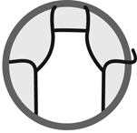

Manipulations
1. Utiliser la pince à dissection pour manipuler la clé.
2. Nettoyer la clé à l’aide du savon.
3. Rincer bien la clé sous l’eau pour éliminer les résidus de savon et l’assécher
à l’aide d’un essuie-tout.
4. Mesurer la masse de la clé et la noter dans le tableau des résultats.
5. Mesurer la masse d’un des trombones et la noter dans le tableau des résultats.
6. Déplier le trombone et le fixer au rebord du bécher en pliant son extrémité.
7. Fixer la clé à plaquer au second trombone.
8. Plier ce trombone sur le rebord du bécher de façon à maintenir la clé plus basse
que la ligne du 100 ml. La clé et le premier trombone fixé au bécher ne doivent
pas se toucher.
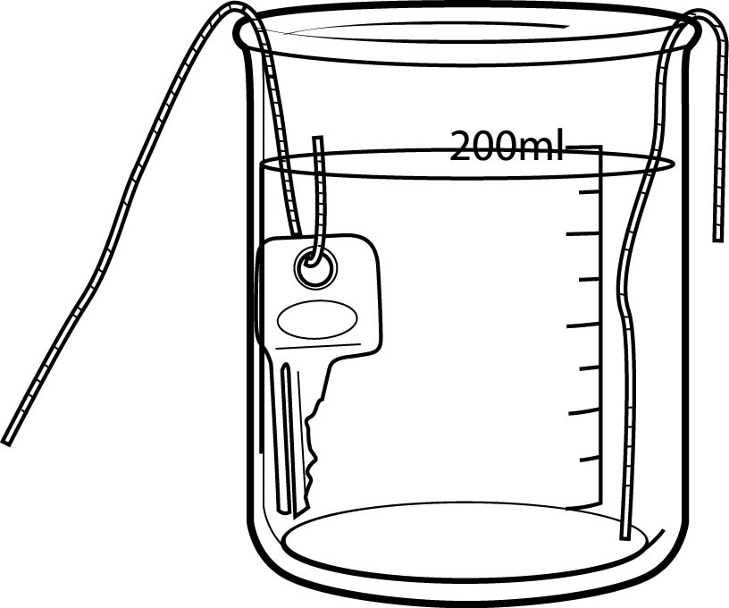
9. Relier le trombone supportant la clé à la borne positive « 500 » de l’ampèremètre.
10. Connecter la borne négative de l’ampèremètre à celle de la source de
courant variable.
11. Finalement, brancher la borne positive de la source au second trombone.
12. Verser 150 ml de la solution de chlorure de cuivre dans le bécher.
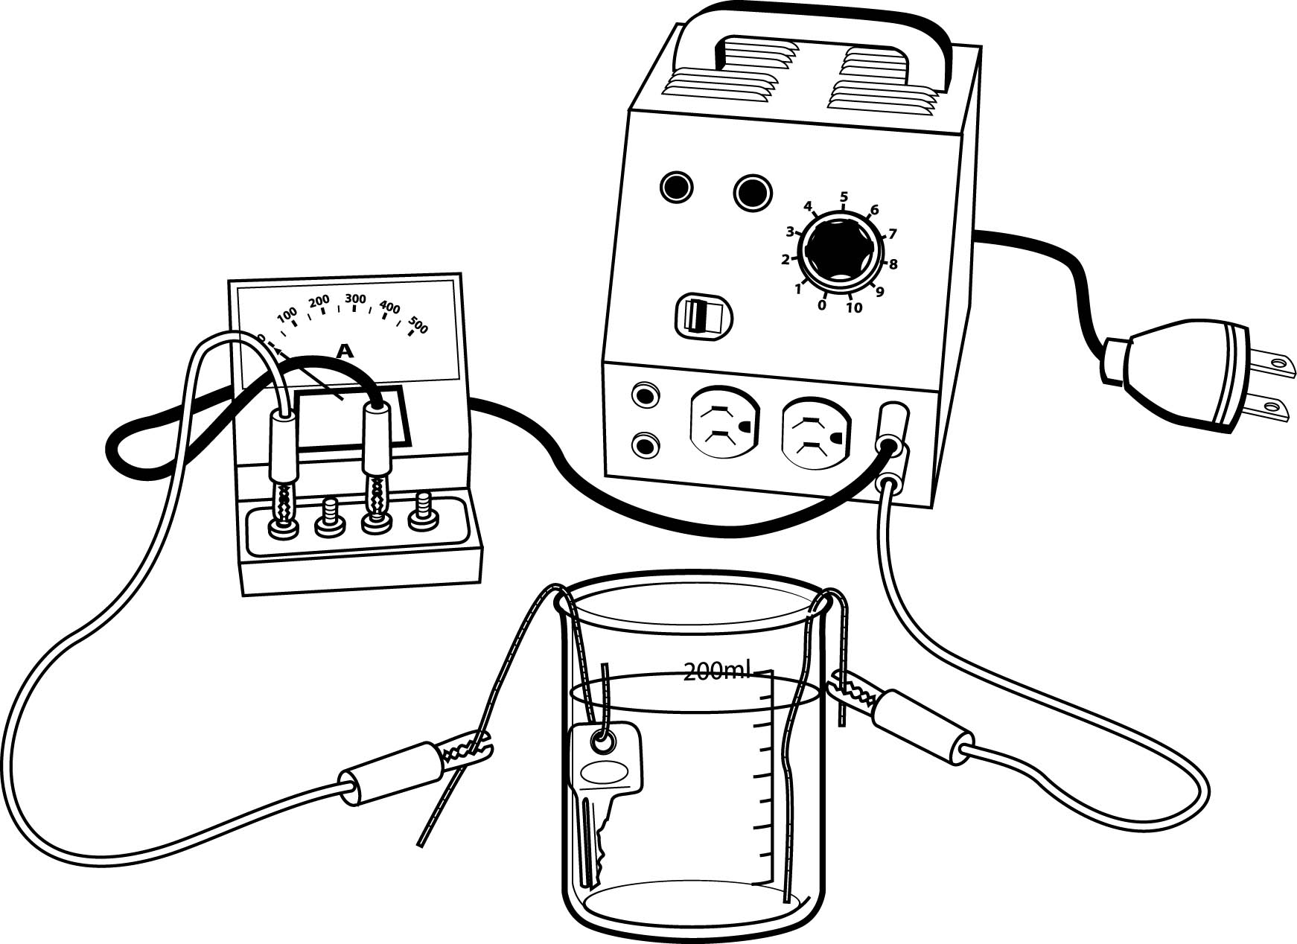
13. Ajuster le courant circulant dans le circuit à 500 mA.
14. Démarrer le chronomètre.
15. Noter tout changement se produisant pendant que le courant
circule (sur les objets métalliques et dans la solution).
16. Au bout de 20 minutes, sortir la clé et les trombones
de la solution d’électrolyse.
17. Couper le courant et débrancher la source de courant.
18. Observer l’aspect de la clé.
19. Après rinçage et séchage, mesurer sa masse.
20. Effectuer la même opération avec le trombone fixé au bécher (celui sans clé).
21. Noter ces résultats dans le tableau.
22. Remettre la solution cuivrique dans son contenant d’origine.
23. Nettoyer et ranger le matériel.
APPLIQUER LE PROTOCOLE D’OBSERVATION

11. Dans le tableau ci-dessous, notez les changements que vous observez
(au début de l’électrolyse, au cours de l’électrolyse et à la fin).
Tableau des résultats
Masse de départ de la clé :
Masse de départ du trombone :
Masse finale de la clé :
Masse finale du trombone :
Observation |  | Temps |  | Changement
Couleur de la clé |  | Début :
 |  | Après min :
 |  | Fin :
Dépôt sur la clé |  | Début :
 |  | Après min :
 |  | Fin :
Solution |  | Début :
 |  | Après min :
 |  | Fin :
Autre changement : |  | Début :
 |  | Après min :
 |  | Fin :

12. Qu’observez-vous lors de la réaction d’électrolyse ? Décrivez ce qui se passe sur la clé.
13. Qu’observez-vous par rapport à la couleur de la solution ?

14. Observez-vous autre chose dans la solution ?
Revenir sur sa démarche

15. Quel indice vous montre qu’il y a eu électrolyse et que cela a produit du cuivre ?

16. Qu’est-ce que ces changements signifient ?

17. Cette activité vous a-t-elle permis de mieux comprendre le procédé de l’électrolyse ? Expliquez votre réponse.
18. Croyez-vous que vos observations auraient été les mêmes avec l’utilisation
d’une solution contenant un autre métal que le cuivre ? Expliquez votre réponse.

19. Quelles améliorations pourriez-vous apporter au protocole d’observation ?

